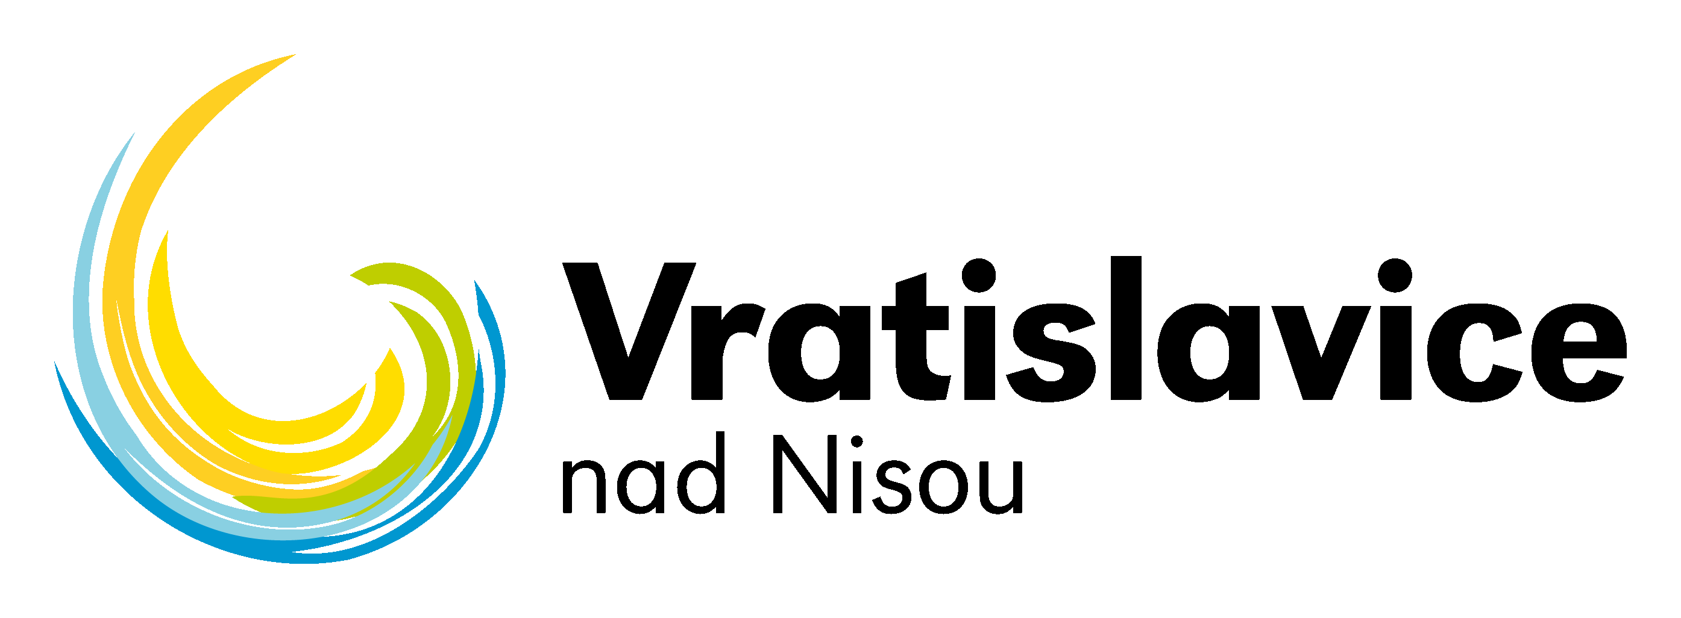DODATEK Č. 1

k Veřejnoprávní smlouvě č. 471/2024/01

o poskytnutí dotace z rozpočtu Městského obvodu Liberec – Vratislavice nad Nisou

**Městský obvod Liberec – Vratislavice nad Nisou**

se sídlem: Tanvaldská 50, 463 11, Liberec XXX

IČ: 00262978

zastoupený: Lukášem Pohankou, starostou

ve věcech smluvních zastoupený: Pavlem Podlipným, vedoucím technického odboru

bankovní spojení: 0984943369/0800

*(jako strana poskytující dotaci, dále jen „poskytovatel“)*

a

**…**

bytem: …

narozen: …

bankovní spojení: …

*(jako strana přijímající dotaci, dále jen „příjemce“)*

1. Tímto dodatkem se mění:

**Článek č. II, odst. 2 – Účel a výše dotace, nově zní:**

2. Dotace je poskytnuta příjemci ve výši: **99947,-** **Kč** (slovy: devadesátdevěttisícdevětsetčtyřicetsedmkorunčeských), na realizaci projektu: **„Čistírna odpadních vod“** uvedeného v žádosti o poskytnutí dotace.

1. Ostatní ujednání smlouvy zůstávají zachována.
2. Smluvní strany prohlašují, že obsah tohoto dodatku je projevem pravé a svobodné vůle a na důkaz toho připojují své podpisy.
3. Dodatek č. 2 je sepsán ve dvou vyhotoveních, z nich jeden výtisk obdrží poskytovatel dotace Městský obvod Liberec – Vratislavice na Nisou a jeden příjemce dotace p. Luboš Zít.
4. Tento dodatek č. 2 se stává platným a právně účinným dnem podpisu oběma smluvními stranami.

*Vzorová veřejnoprávní smlouva schválena usnesením ZMO* ***č. 07/02/2023****, ze dne 15. 02. 2023.*

*Poskytnutí dotace schváleno usnesením RMO* ***č. 387/11/2024****, ze dne 25. 11. 2024.*

*Dodatek č. byl schválen usnesením RMO č.* ***259/06/2025****, ze dne 26. 06. 2025.*

Ve Vratislavicích nad Nisou, dne V Liberci, dne

za poskytovatele: za příjemce:

........................................................ ........................................................

Lukáš Pohanka, starosta

MO Liberec – Vratislavice nad Nisou

*„Osobní údaje byly vymazány v návaznosti na ochranu osobních údajů (GDPR)“*